班级：机化2201 姓名：黄钊伟 学号：2022013106
电路元件伏安特性的测绘实验报告
一、实验目的
1、学会识别常用电路元件的方法。
2、掌握线性电阻、非线性电阻元件伏安特性的逐点测试法。
3、掌握实验装置上直流电工仪表和设备的使用方法。
二、实验原理
任何一个二端元件的特性可用该元件上的端电压 U 与通过该元件的电流 I之间的函数关系 I＝f(U)来表示，即用 I-U 平面上的一条曲线来表征，这条曲线 称为该元件的伏安特性曲线。
1、线性电阻器的伏安特性曲线是一条通过坐标原点的直线，该直线的斜率等于该电阻器的电阻值。
2、一般的白炽灯在工作时灯丝处于高温状态，其灯丝电阻随着温度的升高而增大，通过白炽灯的电流越大，其温度越高，阻值也越大，一般灯泡的“冷电阻”与“热电阻”的阻值可相差几倍至十几倍.
3、一般的半导体二极管是一个非线性电阻元件，正向压降很小（一般的锗管约为 0.2～0.3V，硅管约为 0.5～0.7V），正向电流随正向压降的升高而急骤上升，而反向电压从零一直增加到十多至几十伏时，其反向电流增加很小，粗略地可视为零。可见，二极管具有单向导电性，但反向电压加得过高，超过管子的极限值，则会导致管子击穿损坏。
4、稳压二极管是一种特殊的半导体二极管，其正向特性与普通二极管类似，但其反向特性较特别，在反向电压开始增加时，其反向电流几乎为零，但当反向电压增加到某一数值时（称为管子的稳压值，有各种不同稳压值的稳压管）电流将突然增加，以后它的端电压将维持恒定，不再随外加的反向电压升高而增大。
三、实验注意事项
1、测二极管正向特性时，稳压电源输出应由小至大逐渐增加，应时刻注意电流表读数不得超过25mA，稳压源输出端切勿碰线短路。
2、进行不同实验时，应先估算电压和电流值，合理选择仪表的量程，勿使仪表超量程，仪表的极性亦不可接错。
- 数据记录与处理
1、实验数据记录：
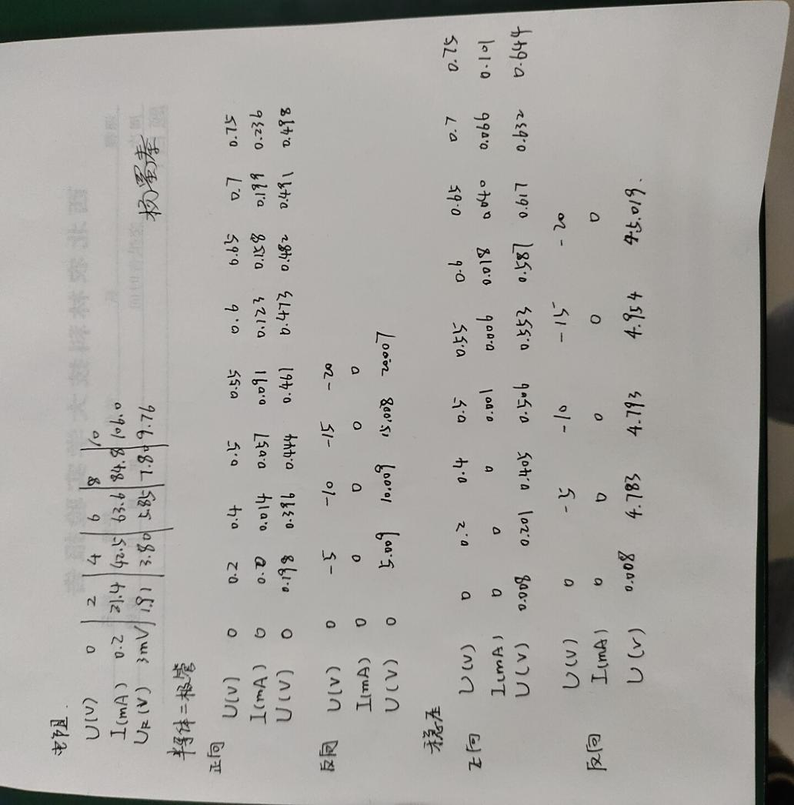
2、实验数据处理：
- 线性电阻器伏安特性曲线：
I/mA
UR/V
- 半导体二极管伏安特性曲线：
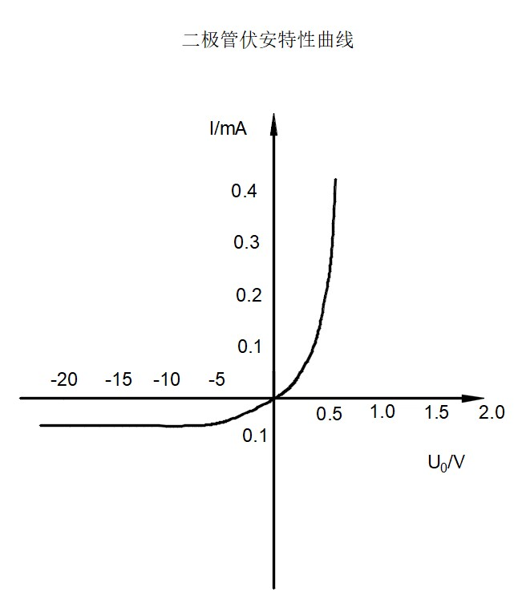
- 稳压二极管伏安特性曲线：
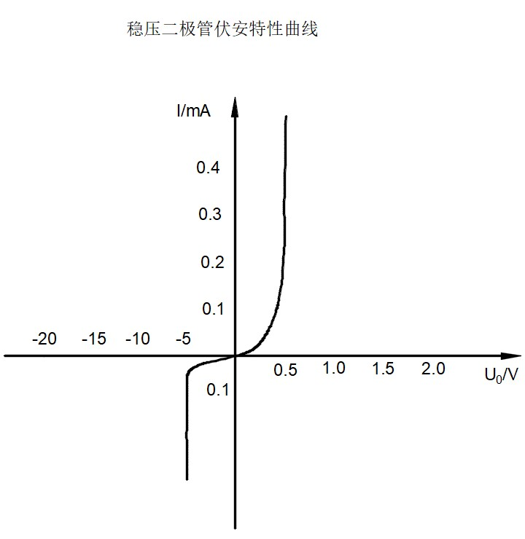
3、各元件特性总结：
(1) 对于线性导体来说，其伏安特性曲线通常是一条过原点的直线，这表明电流和电压之间存在直接比例关系。也就是说，当导体两端的电压增加时，流过的电流也会相应地增加；反之亦然。
(2) 正向特性，即外加正向电压时，当电压超过某一数值后，二极管会出现明显的正向电流，这个电压值被称为导通电压。当流过二极管的电流比较大时，二极管两端的电压变化不大。如果反向电压小于反向击穿电压，由少数载流子形成的反向电流很小，且与反向电压的大小基本无关。从这些特性可以看出，二极管是非线性器件，并且具有单向导电性。
(3) 当稳压二极管处于正向偏置时，其伏安特性曲线与普通二极管一致。当稳压二极管处于反向偏置时，电压较小时反向电流很少，电压基本不变
五、误差分析
伏安特性曲线实验中的误差来源可能包括:
1、测量误差：由于电流表和电压表的精度限制，以及测量环境的不稳定，可能导致测量结果存在误差。
2、电路连接误差：实验中使用的滑动变阻器可能存在接触不良或电阻不均的情况，这会影响电路中的电流和电压，从而导致实验结果的误差。
3、热效应误差：在实验过程中，小电珠的灯丝会随着温度的升高而电阻增大，这会导致电流和电压的变化，从而影响实验结果。
4、电源内阻误差：如果电源的内阻不为零，那么在实验过程中，电源内阻上的电压也会对实验结果产生影响
5、操作误差：在进行实验操作时，如果操作不当或者不规范，也可能对实验结果产生影响。
为了减小误差，可以采取以下措施:
1、选择合适的电流表和电压表量程，尽量使测量时指针的偏角大一些，减小读数时的误差。
2、调节滑动变阻器时，尽量使电压从零开始连续变化，以减小电路连接误差。
3、在画伏安特性曲线时，要尽量使描出的点占满整个坐标纸，连线一定要用平滑的曲线,能画成折线
4、在进行实验操作时，要严格按照实验步骤进行，避免操作不当或不规范的情况。
5、在数据处理时，可以采用多种方法进行分析，例如解方程组法和图象法等，以减小数据处理时的误差。
六、思考题
（1）线性电阻与非线性电阻的概念是什么？电阻器与二极管的伏安特性有何区别？
线性电阻：线性电阻是不会随输入的电压电流值得改变而改变
非线性电阻：I-U特性曲线是一条非线性曲线的电子器件
电阻器与二极管的伏安特性的区别：电阻的伏安特性是一条斜直线，而二极管的伏安特性是一条近似反S形的曲线。
(2） 设某器件伏安特性曲线的函数式为I=f(U)，试回在逐点绘制曲线时，其坐标变量应如何放置？
在绘制伏安特性曲线时，坐标轴的放置方法可以：
1.设定电压范围：首先，确定要研究的电压范围。通常，这个范围是根据器件的工作电压来设定的,
2.选取电压点：在这个电压范围内，选择一系列你感兴趣的电压点。这些点应该是均匀分布的，以便能够准确地描绘出整个曲线的形状。
3.计算电流值：对于每一个选定的电压点，使用伏安特性曲线的函数式I=f(U)来计算对应的电流值.
4.绘制曲线：将电流值与对应的电压点一一对应，并用平滑的曲线将它们连接起来。这个曲线就是你的伏
5.完善坐标轴：最后，根据需要，可以在坐标轴上添加适当的标记和单位，使得图形更加清晰易读.
(3)
稳压二极管与普通二极管有何区别，其用途如何？
稳压二极管和普通二极管在结构和工作原理上存在显著的差异，同时它们的应用领域也有所不同。
1.结构和原理区别：普通二极管：它只有一个PN结，主要用于整流、限幅和隔离等电路功能。其工作原理是基于PN结的正向导通和反向截止特性；稳压二极管：它在PN结上附加了一个额外的控制电路，常包括输入、输出和控制端三个端子。通过控制端的电压可以影响PN结的电容，进而控制输出端的电压。其工作原理是基于不同的稳压电路结构，如电流稳压和电压稳压等。
2.用途区别：普通二极管：主要用于整流电路、限幅电路和隔离电路。可以将交流电信号整流成直流电信号，在振荡电子管和固态逆变器中实现逆变功能，还可以用于电流驱动，如电子开关或钳位电路中；稳压二极管：主要用于电气、电子领域的电压稳定和电源滤波。可以将输入电压稳定到指定的输出电压，常应用于各种电源稳压或对电路和器件进行保护。此外，还可以用于充电、放电控制，常用于无记忆电池的反冲电流保护。
综上所述，稳压二极管和普通二极管在结构和原理上不同，导致它们的应用领域也有所区别。稳压二极管更注重电压的稳定和滤波，而普通二极管则主要用于整流、电源开关、逆变等功能。
附件：原始实验数据


